اقتصاد معدنی و خشکسالی
مجتبی بصیری
کارشناس ارشد تکتونیک از پژوهشکده علوم زمین، سازمان زمینشناسی کشور
mojtaba.basiri@gmail.com

چکیده
در این پژوهش پیامدهای خشکسالی از دو جنبه ارتباط آن با شکلگیری برخی کانسارها و تأثیر خشکسالی بر اقتصاد معدنی مورد بررسی قرار گرفته است. گروهی از مواد معدنی مثل نمک و پتاس از شورابهها و نهشتههای تبخیری استخراج شده و کمآبی موجب کاهش کمیت و کیفیت اینگونه ذخایر میگردد. در این مورد وضعیت ذخایر نمک پلایای گاوخونی اصفهان بررسی گردید. اثرات خشکسالی بر اقتصاد معدنی در مورد معادن کوچک و بزرگ متفاوت است. همیشه نمیتوان افزایش هزینههای ناشی از تأمین آب را از طریق بالا بردن قیمت محصول جبران کرد، زیرا این کار بر روی قابلیت رقابتپذیری محصول در بازارهای داخلی و خارجی اثر میگذارد. در این شرایط معادن کوچک علاوه بر مدیریت مصرف آب، لازم است مورد حمایت دولت قرار گیرند وگرنه ممکن است با خطر تعطیلی روبرو شوند. معادن بزرگ باید با به کارگیری راهکارهای بهینه تأمین آب و همچنین ایجاد طرحهای توسعهای، از کاهش تولید و افزایش قیمت محصول خود تا حد امکان جلوگیری کرده، در غیر این صورت با کاهش حاشیه سود و افت ارزش سهامشان در بورس روبرو خواهند شد. در پژوهش پیش روی راهکارهای شرکت فولاد مبارکه اصفهان و پروژه انتقال آب خلیج فارس به معادن آهن گلگهر، چادرملو و مس سرچشمه بررسی شده و به چند پروژه صرفه جویی آب در شرکتهای بزرگ معدنی مانند بی اچ پی بیلیتون، اکستراتا و ریوتینتو اشاره گردیده است.

کلیدواژه: اقتصاد معدنی، خشکسالی، بحران آب، مدیریت منابع، شرکت معدنی

Mineral Economy and Drought
Mojtaba Basiri

Abstract
In the present research, two aspects of drought consequences including their relationships with forming some ores and drought effects on mineral economy have been studied. A group of minerals such as salt and potash have been extracted from brines and evaporative deposits and lack of water causes quality and quantity drops in such deposits. In this case, the status of salt mines in Gavkhouni playa in Isfahan has been investigated. Drought impacts on mineral economy are different in small and large mines. It is not always possible to compensate increasing the cost of water supply by raising the price of the product, because this can affect on product competitiveness in domestic and foreign markets. In such conditions, in addition to management of water consumption, government support is necessary to prevent the shut risk of small mines. By using optimized solutions for water supply and also creating development projects, large mines should prevent production decrease and price increase as far as possible, otherwise they will face with reducing profit margin and shares drop in stock exchange. In this research, the solutions in Mobarakeh steel company of Isfahan and the project of the Persian Gulf water transfer to Gol Gohar, Chadormalu and Sarcheshmeh mines were investigated and some of water saving projects in BHP Billiton, Xstrata and Rio Tinto mining companies has been mentioned.
1- مقدمه
آب به عنوان عامل اصلی توسعه پایدار در بخشهای مختلف یک فعالیت معدنی از جمله اکتشاف و استخراج مواد معدنی، انفجار، فرآوری، کاهش گرد و خاک در جادههای معدن، مصارف بهداشتی و شرب، توسعه فضای سبز و شستشوی تجهیزات و ماشینآلات حضور دارد. آب مجازی (آب پنهان) مقدار آبی است که برای تولید یک محصول در صنعت یا کشاورزی استفاده میشود. به طور مثال برای تولید هر تن مس کاتد حدود 100 متر مکعب آب نیاز است. با در نظر گرفتن سالانه حداقل 200 هزار تن تولید مس در ایران، مقدار آب مورد نیاز این صنعت بیش از 20 میلیون متر مکعب در سال میباشد. با نگاهی به این گونه آمارها، پیامدهای خشکسالی و کمآبی بر اقتصاد معدنی بیشتر مشخص میگردد. خشکسالی یکی از عوامل اصلی بروز بحران آب بوده و شامل خشکسالی هواشناسی (اقلیمی) و خشکسالی آب زیرزمینی میباشد. خشکسالی هواشناسی در پی کاهش بارشها به وجود آمده و به سرعت باعث کم شدن آبهای سطحی میگردد. در صورت ادامه یافتن خشکسالی هواشناسی، میزان تغذیه منابع آب زیرزمینی کاهش یافته و باعث افت سطح ایستابی و کاهش مقدار تخلیه آبهای زیرزمینی میشود.

2- مروری بر وضعیت مصرف آب در ایران و جهان
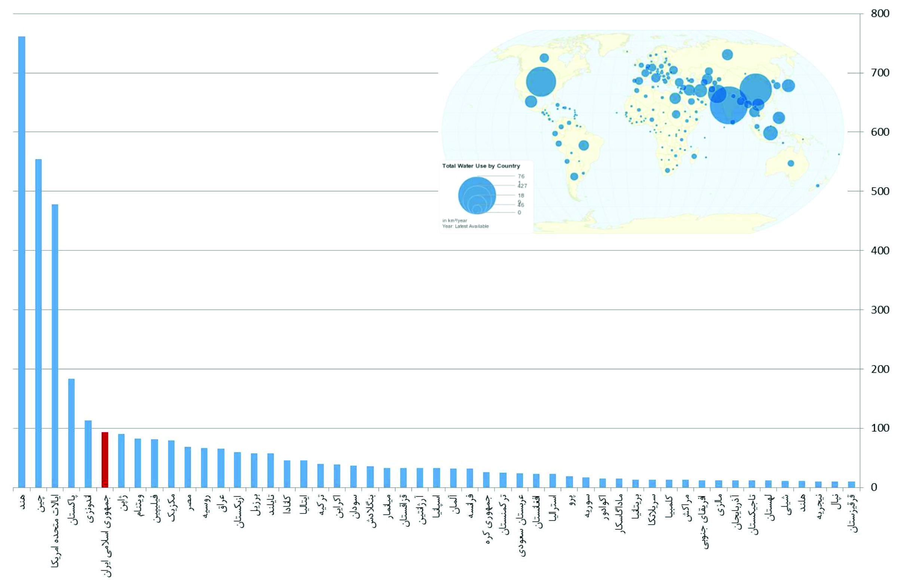
نگاهی به رتبههای جهانی ایران در بحث آب نشان میدهد که در چنین کشوری حتی اگر پدیدهای به نام خشکسالی وجود نداشت، باز هم مدیریت آب امری جدی و اجتناب ناپذیر بود. کشور ایران با دارا بودن یک درصد خشکیهای زمین و یک درصد جمعیت جهان، تنها سه دهم درصد منابع آب دنیا را در اختیار داشته، با این وجود دو درصد مصارف آب دنیا در ایران صورت میگیرد. ایران ششمین مصرف کننده آب در سطح جهان و پنجمین برداشت کننده آبهای زیرزمینی میباشد (شکل 1).

شکل 1- ایران ششمین مصرف کننده آب در سطح جهان
میانگین سالانه بارش جهانی حدود 850 میلیمتر و در ایران امروزه به حدود 230 میلیمتر یعنی تقریباً یک چهارم میانگین جهانی رسیده است. با این وجود سرانه مصرف روزانه آب توسط هر ایرانی 300 لیتر بوده که این مقدار دو برابر میانگین جهانی میباشد. بخش کشاورزی در کشورهای درحال توسعه مانند ایران بیشترین مصرف آب را داشته و سهم بخش صنعت در مقایسه با آن بسیار ناچیز است (شکل 2). در بسیاری موارد مجتمعهای بزرگ صنعتی وابسته به معادن هستند، به همین دلیل تفکیک درصد مصرف آب در بخشهای صنعت و معدن صورت نگرفته است. با این وجود در برخی کشورها مثل آفریقای جنوبی که خاستگاه صنایع و معادن بزرگی در مقیاس جهانی میباشد، پژوهشهایی صورت گرفته و مقدار آب مصرفی این دو بخش را به طور جداگانه مشخص کرده است (شکل 3).

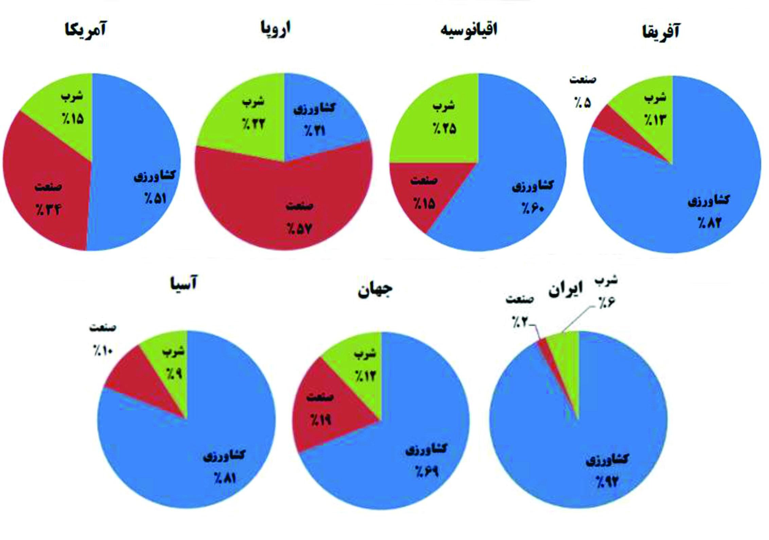

شکل 2- نمودارهای مصرف آب در بخشهای کشاورزی، صنعت (و معدن) و شرب در ایران، پنج قاره و جهان

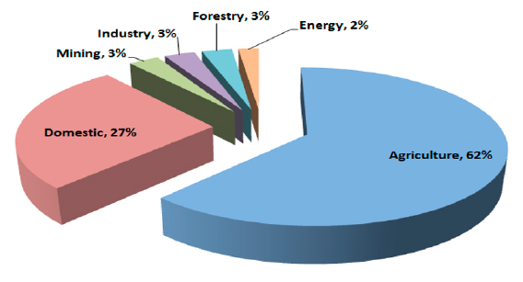

شکل 3- درصد مصرف آب در بخشهای کشاورزی، خانگی، معدن، صنعت، جنگلداری و انرژی در کشور آفریقای جنوبی. تقریباً در بیشتر موارد مقدار آب مصرفی در بخش صنعت و معدن مشابه است؛ با این وجود در تعمیم دادهها باید به این نکته توجه شود که این کشور در بخش صنعت و معدن یکی از کشورهای پیشرفته جهان به شمار میرود.
رشد جمعیت از حدود هشت میلیون نفر به بیش از هشتاد میلیون طی قرن گذشته، کشاورزی سنتی به عنوان عامل اصلی هدررفت آب، خشکسالیهای اخیر، توسعه بیرویه شهرها و صنایع در مناطق کمآب، مدیریت نادرست منابع و توزیع آب باعث شده تا ایران در وضعیت بحران آب قرار گیرد (شکل 4).
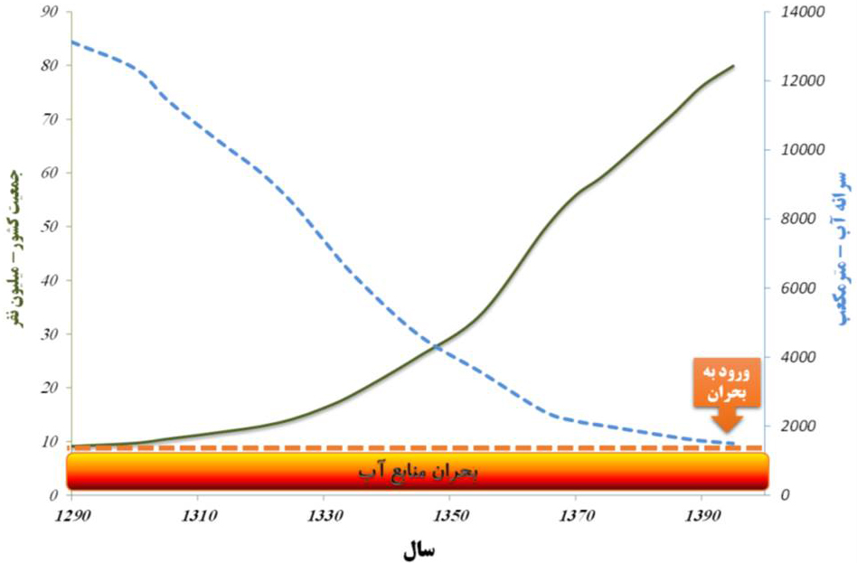

شکل 4- افزایش جمعیت، کاهش سرانه سالانه آب برای هر نفر و شروع بحران آب در ایران طی دهه 90

3- اثرات خشکسالی بر معادن و اقتصاد معدنی
در این پژوهش، موضوع پیامدهای خشکسالی بر بخش معدن از دو جنبه بررسی شده است: 1- اثرات خشکسالی بر ماده معدنی 2- اثرات خشکسالی بر اقتصاد معدنی. در مورد اول کمآبی باعث کاهش کیفیت و کمیت برخی مواد معدنی میشود. در مورد دوم هزینههای بالای تأمین آب میتواند موجب کاهش تولید، افزایش قیمت تمام شده محصول و در نتیجه کاهش قدرت رقابت آن در بازار، کاهش حاشیه سود شرکتها و افت ارزش سهام آنها گردد.

3-1- اثرات خشکسالی بر ماده معدنی
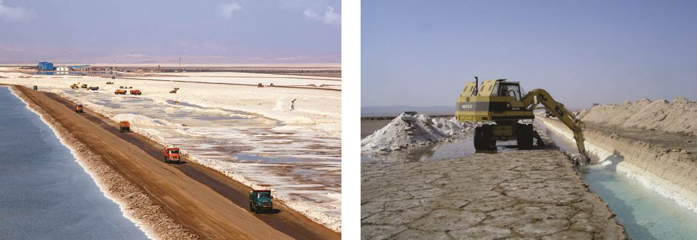
بسیاری از شورابهها دارای ارزش اقتصادی بوده و املاح تبخیری نظیر نمک و پتاس از آنها استخراج میشود. این نهشتهها بیشتر در محیط پلایا تشکیل میشود و در ایران نمونههای زیادی از آن نظیر دریاچه نمک، باتلاق گاوخونی، پلایای ابرکوه یزد، دریاچه ارومیه، حوضه کویر بزرگ در جنوب سمنان و خور و بیابانک اصفهان وجود دارد. تغذیه این محیطها توسط آبهای سطحی و باران و سپس تبخیر آن موجب شکلگیری نهشتههای در برگیرنده کانیهایی نظیر هالیت، سیلویت، کارنالیت و... شده که از ذخایر با ارزش نمک و پتاس هستند (شکل 5)
شکل 5- استخراج نهشتههای حاوی پتاس در مجتمع پتاس خور و بیابانک در شرق استان اصفهان

خشکسالی موجب کاهش کمیت و ذخیره اینگونه کانسارها و همچنین کاهش کیفیت آنها میشود. برای توضیح بیشتر این موضوع به وضعیت معادن نمک منطقه جرقویه اصفهان میپردازیم (شکل 6). موقعیت جغرافیایی این معادن در حدود 120 کیلومتری جنوب شرقی اصفهان در منطقه باتلاق گاوخونی و کویر ورزنه (کویر خارا) میباشد. این ذخایر در گودترین قسمت استان اصفهان و انتهای حوضه آبریز زایندهرود (پلایای گاوخونی) تشکیل شده است. پیش از خشکسالیهای اخیر، در هر متر مکعب از زمین این معادن حدود یک تن نمک وجود داشت ولی خشکسالی موجب کاهش ورودی آب زایندهرود شده و ظرفیت معادن را به حدود نصف کاهش داده است. تا قبل از این خشکسالیها، برداشت کنندگان نمک صرفاً در نواحی ورودی این منطقه معدنی کار میکردند ولی امروزه با خشکی زمین مسافتی بیش از 40 کیلومتر را به داخل محدوده برای بارگیری میپیمایند. همچنین خشکسالی باعث کاهش کیفیت نمک این معادن شده به طوریکه تا قبل از آن نمکها بسیار سفیدتر بود و برای تصفیه و یددار شدن نیاز به شستشوی زیادی نداشت، ولی اکنون کیفیت و رنگ سابق را نداشته و شستشوی آن در کارخانجات تصفیه افزایش یافته است.
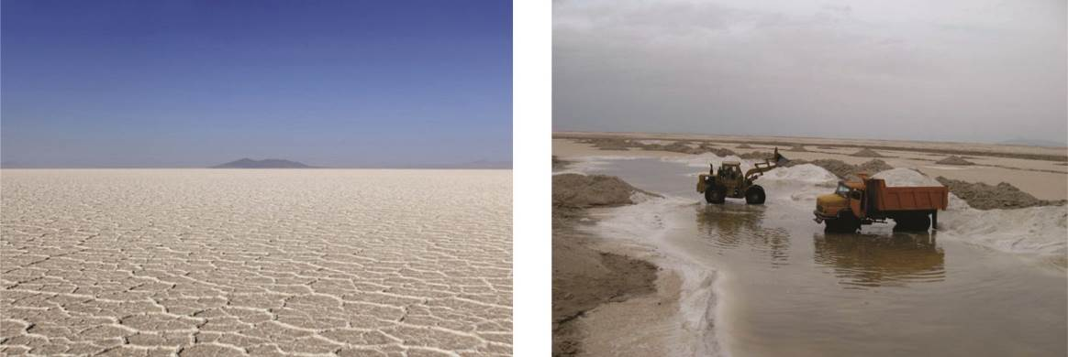
شکل 6- معادن نمک جرقویه اصفهان در پلایای گاوخونی

3-2- اثرات خشکسالی بر اقتصاد معدنی
انتخاب جایگاه بسیاری از صنایع امکانپذیر بوده و میتوان آنها را از ابتدا در مناطقی مانند سواحل دریاها احداث کرد تا کمتر با مشکل کمآبی مواجه شوند. ولی موقعیت معادن را پراکندگی طبیعی کانسارها مشخص کرده و انتخاب جایگاه آنها در اختیار ما نیست. همچنین بسیاری از صنایع بزرگ نظیر کارخانجات فرآوری مواد معدنی به لحاظ اقتصادی و کاهش هزینههای حمل و نقل باید در مجاورت معادن احداث شوند. به طور مثال در مورد یک کانسار فلزی نمیتوان اقدام به حمل کانسنگ نمود به همین خاطر کارخانه فرآوری باید در مجاورت معدن احداث شود تا دست کم هزینههای حمل و نقل فقط صرف انتقال کنسانتره گردد. در ایران پراکندگی بسیاری از کانسارها به خصوص کانسارهای بزرگ در مناطق نیمهخشک، بیابانی و کمآب بوده و به همین خاطر در شرایط کنونی بحث مدیریت آب در بخش معدن و تأثیرات خشکسالی جدی شده است. اضافه شدن هزینههای تامین آب میتواند در مورد معادن بزرگ باعث کاهش سود و در مورد معادن کوچک حتی منجر به تعطیلی گردد. در ادامه این موضوع بیشتر مورد بررسی قرار گرفته است.

3-2-1- پیامدهای خشکسالی بر روی معادن و شرکتهای معدنی کوچک
در گذشته نه چندان دور صاحبان معادن کوچک تنها هزینه انتقال آب را پرداخت کرده و شاید چیزی به عنوان هزینه خود آب مطرح نبود. ولی امروزه کاهش شدید منابع آب باعث شده تا از یک سو هزینههای زیادی بابت خود آب پرداخت شود و از سوی دیگر افزایش تورم و قیمت سوخت، هزینههای انتقال را نیز افزایش داده است. همچنین خشکسالی باعث شده تا چاههای آب بسیاری از معادن و کارخانجات سنگبری خشک شده و صاحبان آن مجبور به خریداری آب با تانکر گردند. شاید اینگونه به نظر برسد که افزایش هزینهها را میتوان تا حدودی از طریق افزایش قیمت محصول جبران نمود، ولی در مورد بسیاری از محصولات معدنی به خاطر شرایط رقابتی بازار داخل و خارج، امکان این کار وجود نداشته و همین مسأله میتواند منجر به کاهش شدید تولید و در نهایت تعطیلی واحد تولیدی گردد. در چنین شرایطی اینگونه واحدهای تولیدی باید مدیریت مصرف آب را به طور جدی در دستور کار قرار دهند. مثلاً کارخانجات سنگبری میتوانند اقدام به تصفیه آبی کنند که وارد حوضچهها میشود و اجازه تبخیر آن را ندهند. همچنین با استفاده از دستگاههای مدرن سنگبری که فیلترهای مخصوصی دارند میتوانند مصرف آب را تا حد زیادی کاهش دهند. با تمام این تفاسیر، واحدهای صنعتی و معدنی کوچک در شرایط بحران خشکسالی چه در بحث تأمین آب و چه در بحث خرید دستگاههای مدرن باید مورد حمایت دولت قرار گرفته تا از تعطیلی آنها جلوگیری شود.

3-2-2- پیامدهای خشکسالی بر روی معادن و صنایع معدنی بزرگ
نگاهی به موقعیت معادن بزرگ ایران نشان میدهد که بیشتر مجتمعهای صنعتی معدنی بزرگ در مناطق نیمه خشک و کمآب قرار گرفتهاند. معادن بزرگی نظیر مس سرچشمه و میدوک، آهن گلگهر، چغارت و چادرملو، سرب و روی ایرانکوه اصفهان و مهدی آباد یزد و بسیاری معادن بزرگ دیگر که در بورس حضور دارند با مشکل تأمین آب روبرو هستند. این معادن معمولاً نمیتوانند هزینههای ناشی از تأمین آب را بر روی محصولات خود اعمال کنند زیرا افزایش قیمت محصول بر روی میزان رقابتپذیری آن به ویژه در بازار خارجی تأثیرگذار بوده و عمده تولیدات این معادن نیز صادراتی است. در نتیجه یا باید راهکاری برای تأمین بهینه آب و مدیریت مصرف آن ارائه کنند و یا منتظر کاهش حاشیه سود خود و افت ارزش سهامشان در بورس باشند. در ادامه راهکارهایی که در این زمینه توسط چند شرکت بزرگ به کار گرفته شده معرفی میگردد.

الف- مجتمع فولاد مبارکه اصفهان
صنایعی مانند فولاد مبارکه و ذوب آهن اصفهان به منظور ایجاد توسعه پایدار در این منطقه و زمانی شکل گرفتند که بحث خشکسالی وجود نداشت و حجم زیادی از آب زایندهرود وارد باتلاق گاوخونی میشد. اینکه جایگاه چنین صنایعی در ابتدا به درستی انتخاب شده یا نه موضوع بحث ما نمیباشد ولی باید توجه کرد که این صنایع هزاران فرصت شغلی به وجود آوردند و اکنون که خشکسالی موجب نابودی کشاورزی در بسیاری از قسمتهای این منطقه شده، همین صنایع میتوانند به عنوان مرهمی بر مشکلات عمل کنند. به طور کلی جابجایی صنایع بزرگی مثل فولاد مبارکه به مناطق پرآبی مانند سواحل دریا ممکن نمیباشد زیرا افزون بر هزینههای بسیار زیاد، مسأله تبعات فرهنگی و اجتماعی ناشی از انتقال هزاران پرسنل و از بین رفتن اشتغال در منطقه نیز وجود دارد.
امروزه کمتر از 5 درصد آب زایندهرود توسط صنایع برداشت شده و سهم فولاد مبارکه کمتر از یک درصد دبی نرمال آن است. با این وجود فولاد مبارکه با نگاه ویژه به سه موضوع 1- صرفهجویی و مدیریت مصرف آب، 2- راهکارهای مختلف تأمین آب و 3- اجرای طرحهای توسعهای خود در هرمزگان، علاوه بر افزایش تولید، مقدار آب برداشتی خود از زایندهرود را حدود 20 درصد کاهش داده است. در بحث صرفهجویی و مدیریت مصرف آب در حالی که برای هر تن فولاد در جهان 18 تا 25 مترمکعب آب مصرف میشود، این میزان در فولاد مبارکه دستکم یک سوم استانداردهای جهانی و حدود 5 مترمکعب بوده که رکوردی جهانی است. تصفیه و بازچرخانی پسابهای شرکت و استفاده مجدد از آن در فرآیندهای تولید و به ویژه تصفیه پسابهای صنعتی به روش اسمز معکوس، انتقال و بهرهبرداری از پسابهای شهری شهرستانهای اطراف، جایگزین نمودن سیستمهای خنککاری خشک به جای تر و حتی جایگزین نمودن گیاهان فضای سبز شرکت با گونههای مقاوم و کممصرف از مهمترین اقدامات این مجموعه در مدیریت آب میباشد. در بیشتر موارد نمیتوان هزینههای اضافی ناشی از تأمین آب را بر روی قیمت محصول اعمال کرد. در چنین شرایطی اگر چارهای اندیشیده نشود میزان تولید کاهش یافته و به دنبال آن حاشیه سود و ارزش سهام نیز افت خواهد کرد. فولاد مبارکه اصفهان با اجرای پروژههایی نظیر طرحهای توسعهای خود در هرمزگان از بروز این مسأله جلوگیری نموده است.

ب- طرح ملی انتقال آب خلیج فارس به کویر مرکزی ایران
مسأله تأمین آب موجب شد تا سه مجموعه بزرگ شرکت معدنی و صنعتی گلگهر، شرکت ملی صنایع مس ایران، و شرکت معدنی و صنعتی چادرملو دست به دست هم داده و به منظور تأمین آب مورد نیاز خود، پروژهای ملی با هزینهی بیش از 1500 میلیارد تومان اجرا کنند. این سه مجموعه به ترتیب حدود 44، 33 و 22 درصد سهامدار این پروژه بوده و قرار است عملیات اجرایی آن را که از سال 1393 شروع شده، تا سال 1398 به پایان برسانند. این پروژه از محل تأسیسات آب شیرینکن بندرعباس شروع شده و در قطعه اول تا معدن آهن گلگهر سیرجان و در قطعه دوم تا معدن مس سرچشمه پیشروی میکند. در قطعه سوم یک شاخه به سمت معدن آهن چادرملو و شاخه دیگر تا مجتمع فولاد اردکان واقع در شمال استان یزد ادامه مییابد (شکل 7). طول این طرح در مجموع حدود 975 کیلومتر بوده و سالانه حدود 650 میلیون مترمکعب آب خلیج فارس را به سمت مرکز ایران انتقال میدهد. این پروژه در مسیر خود بخشی از آب مورد نیاز شرب و سایر صنایع و مصارف را نیز تأمین خواهد کرد.
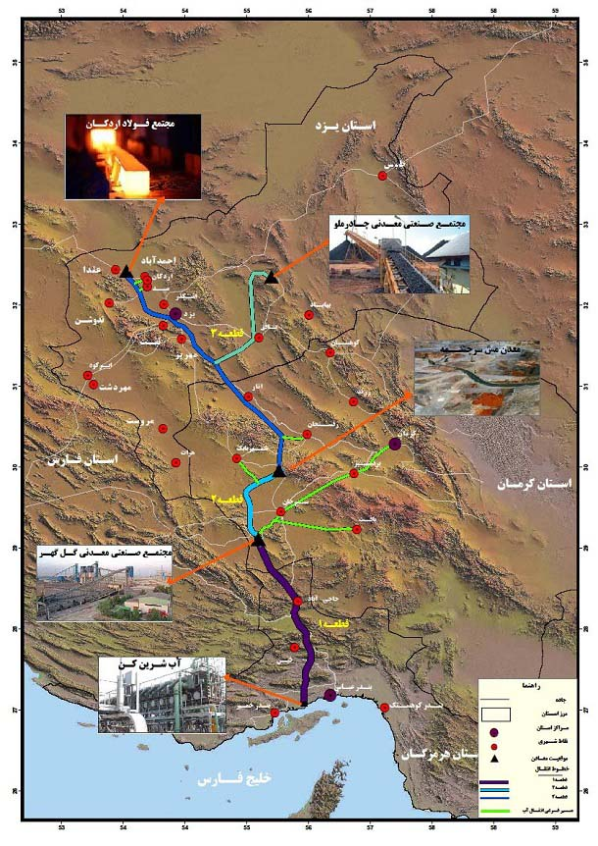

شکل 7- مسیر پروژه انتقال آب خلیج فارس به کویر مرکزی ایران

ج- صرفهجویی آب در شرکتهای معدنی بزرگ دنیا
بسیاری از شرکتهای مهم معدنی جهان تلاش کردهاند تا حد امکان آب را در یک سیستم بسته مصرف کرده و میزان تزریق آب تازه به این سیستم را به حداقل برسانند. یکی از مهمترین راهکارهای آنها سرمایهگذاری در زمینه بازچرخانی و بازیابی آب از طریق تصفیه پسابها میباشد. شرکت بی اچ پی بیلیتون با اجرای پروژه صرفهجویی آب در معدن سد المپیک استرالیا توانسته تا 450 میلیون لیتر آب در سال صرفهجویی کند. شرکت اکستراتا با به کارگیری سیستمهای نوین در فرآیند هیپ لیچینگ خود در معدن لومس بایاس شیلی توانسته هدررفت آب ناشی از تبخیر را تا 54 درصد کاهش دهد. شرکت ریوتینتو در معدن آرگایل واقع در غرب استرالیا با به کارگیری سیستمهای پیشرفته تصفیه و بازیابی آب توانسته مقدار برداشت آب از دریاچه آرگایل را تا 95 درصد کاهش دهد.

4- نتيجه گيري
در این پژوهش خشکسالی از دو جنبه اثرات آن بر برخی مواد معدنی و پیامدهای آن بر اقتصاد معدنی مورد بررسی قرار گرفت. دیدم که کمآبی باعث کاهش کیفیت و ذخیره برخی مواد معدنی تبخیری نظیر نمک و پتاس میشود. در بحث اقتصاد معدنی، معادن کوچک در شرایط خشکسالی بسیار آسیبپذیر بوده و حتی ممکن است تعطیل شوند. برای همین علاوه بر صرفهجویی در مصرف آب، حمایت دولت از آنها ضروری میباشد. معادن و شرکتهای معدنی بزرگ باید با به کارگیری راهکارهای بهینه تأمین آب و همچنین ایجاد طرحهای توسعهای در مناطق پرآبتر، از کاهش تولید و کاهش حاشیه سود و ارزش سهام خود جلوگیری کنند. در این مورد پروژههای انجام شده در چند شرکت بزرگ داخلی و خارجی بررسی گردید.
به منظور حفظ و توسعه پایدار بخش معدن در شرایط خشکسالی، لازم است بحران آب به روش مدیریت منابع و مدیریت مصرف کنترل گردد. در چنین شرایطی معادن میتوانند به عنوان مرهمی بر خشکسالی عمل کنند چراکه امکان تأمین آب از طریق تصفیه و بازیابی پسابهای صنعتی و شهری را دارند؛ ولی بخش کشاورزی در شرایط خشکسالی به سرعت آسیب دیده و به لحاظ مسائل زیست محیطی و بهداشتی، امکان استفاده از بسیاری پسابها برای کشاورزی وجود ندارد.
بدون شک برنامهریزی برای آینده نیازمند داشتن اطلاعات دقیق آب مصرفی صنایع و معادن است. بدین منظور نهادهای مسئول میتوانند اقدام به تهیه فرمهای مصرف آب کرده و آنها را جهت تکمیل در اختیار واحدهای صنعتی و معدنی قرار دهند. همچنین شاید در آینده بحث تشکیل بازار آب (بورس آب) نیز قابل طرح باشد. با این کار ارزش آب بیش از پیش مشخص شده و آب به سمت صنایع و معادنی که دارای اولویت هستند انتقال پیدا خواهد کرد؛ صنایع و معادنی که اشتغال بیشتری ایجاد میکنند، حاضرند بهای بیشتری برای آب پرداخت کنند و موجب توسعه پایدار منطقه میشوند. از سوی دیگر با تشکیل بازار آب حجم عظیم آب که در کشاورزی سنتی هدر میرود، به سمت صنعت و معدن یا کشاورزی مدرن انتقال مییابد.

5- سپاسگزاری
بدینوسیله از همکاری علمی آقای دکتر مسعود مرسلی مشاور ریاست سازمان زمینشناسی کشور در امور آب و راهنمایی علمی آقای مهندس سعید صدرمنش مدیرعامل شرکت مهندسین مشاور آتیه نگاران قاره قدردانی به عمل میآید.

6- منابع
1- احمدی آخورمه، م.، نوحهگر، ا.، سلیمانی مطلق، م.، طایی سمیرمی، م. 1394، بررسی خشکسالی آب زیرزمینی با استفاده از شاخصهای SWI و GRI در آبخوان محدوده مطالعاتی مرودشت خرامه استان فارس. فصلنامه علمی پژوهشی مهندسی آبیاری و آب، سال ششم، شماره 21، پاییز 1394.
2- اصولیان، م. 1395، تحلیل بنیادی شرکت ملی صنایع مس ایران. ماهنامه گزارشی سامان بورس، شرکت کارگزاری بانک سامان، رویدادهای بازار سرمایه در آذر 1395.
3- رحیمپور بناب، ح.، شریعتینیا، ز. 1384، منشأ نهشتههای تبخیری پتاسدار میوسن در شمال حوضه کویر بزرگ، جنوب سمنان. مجله علوم دانشگاه تهران، جلد سی و یکم، شماره 1، صفحات 252-229.
4- سازمان توسعه و نوسازی معادن و صنایع معدنی ایران (ایمیدرو)، گزارش عملکرد سال 1392.
5- محمدجانی، ا.، یزدانیان، ن. 1393، تحلیل وضعیت بحران آب در کشور و الزامات مدیریت آن. فصلنانه روند، سال بیست و یکم، شمارههای 65 و 66، بهار و تابستان 1393، صفحات 144-117.
6- مددی، ا.، کمالی، ح.، فراهانی، ا. 1389، نگاهی اجمالی بر آب برای توسعه پایدار در خاورمیانه. چهارمین کنگره بینالمللی جغرافیدانان جهان اسلام، 27-25 فروردین 1389، دانشگاه زاهدان.
7- Askham, T., Van der Poll, H. 2017, Water sustainability of selected mining companies in South Africa. http://dx.doi.org/10.3390/su9060957.
8- Ossa-Moreno, J., McIntyre, N., Ali, S., Smart, J., Rivera, D., Lall, U., Keir, G. 2018, The Hydro-economics of Mining. Ecological Economics 145 (2018), 368-379.
9- Schwab, J.C, 2013, Planning and Drought. American Planning Association (APA), Report Number 574.
10- The importance of water, World Mining Frontiers, www.world-mining-frontiers.com.
11- www.geg.ir/index.aspx?siteid=1&fkeyid=&siteid=1&pageid=172
12- www.msc.ir
13- www.mehrnews.com/news/2114904
14- www.smtnews.ir/mine/26492
15- www.usgs.gov

- BHP Billiton
- Water-Savings Project
- Olympic Dam mine
- Xstrata
- Heap Leaching
- Lomas Bayas mine
- Rio Tinto
- Argyle mine

